

Reglamento de Handball
Prof.: Emilia Leiva
Mail: emileiva48@gmail.com
ALUMNO: ARIADNA GUERRERO
CURSO: 4 “A”
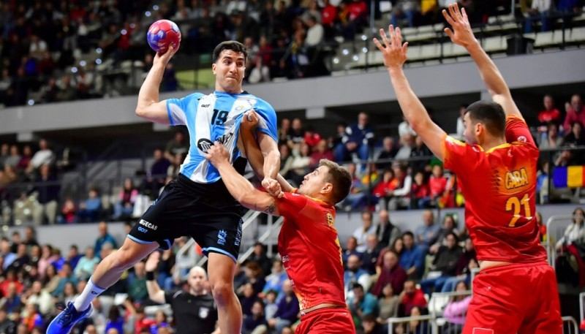
Trabajo práctico de investigación para abordar la materia desde los contenidos teóricos.

PREGUNTAS
- ¿Cuántos jugadores de cada equipo entran en la cancha durante un partido?
- Cuando se tiene la pelota en las manos, ¿cuántos pasos se puede dar como máximo sin picarla?
- ¿Cuánto tiempo se puede tener la pelota en las manos sin hacer algo (pasar, tirar o picar)?
- Si un jugador pisa el área de 6 metros del equipo contrario (el área del arquero), ¿qué ocurre? ¿Quién puede pisar esa área?
- ¿Qué acciones se consideran como falta? (ejemplo: empujar, agarrar)
- Si un jugador comete una falta leve, ¿cómo se reanuda el juego?
- ¿Qué es una "tarjeta amarilla"?
- ¿Qué pasa si un jugador comete una falta muy grave o peligrosa? ¿Qué sanción recibe?
- ¿Cuál es la duración total de un partido de handball?
- Explica qué es un "tiro de 7 metros" y en qué momento se cobra.
RESPUESTAS
- En la cancha de forma activa hay 7 jugadores por equipo: 6 jugadores y 1 arquero. Además, los equipos pueden contar con jugadores suplentes que entran y salen durante tiempos del juego (suplentes). En total, un equipo puede tener hasta 16 jugadores registrados en la convocatoria, pero solo 7 están en la cancha en cada momento durante el juego activo.

- Se pueden dar 3 pasos completos con la pelota en las manos sin "picar" (rebotar) la pelota. Si se da un cuarto paso sin que la pelota haya sido picada o botada, se comete una infracción.

- El arquero o jugador en control tiene un límite de 3 segundos para soltarla o realizar una acción. En defensa, también se aplica un límite de 3 segundos cuando un atacante está inmovilizado sin moverse. En general, la regla se centra en no retener la pelota sin acción durante más de 3 segundos.

- El área de 6 metros está restringida: solo el arquero puede pisarla cuando está defendiendo su arco. Si un jugador atacante pisa o permanece en esa área en momentos no permitidos (por ejemplo, en un tiro o en una jugada normal), es una infracción para su equipo y se reanuda con un tiro libre o 7 metros, según la situación. El arquero puede pisar el área cuando esté en la acción de defensa.

- Algunas faltas comunes: empujar a un rival, agarrar, cargar contra un oponente, foul off-ball (contacto ilegal sin balón) que impide la progresión del jugador atacante. También se sanciona con mayor severidad: empujar al arquero, uso de fuerza excesiva, conductas antideportivas, o contacto peligroso.

- Por lo general, se reanuda con un tiro libre para el equipo no infractor, desde el lugar de la falta. Si la falta ocurrió dentro de la zona de 6 metros o de maneras específicas, puede haber reglas especiales (por ejemplo, tiro libre indirecto o penalti de 7 metros según la situación).

- La tarjeta amarilla es una amonestación disciplinaria para el jugador, a modo de advertencia. Indica que ha cometido una falta o conducta desaconsejada y puede conllevar sanciones si se repiten faltas.

- Una falta grave o peligrosa puede resultar en una expulsión temporal (dos minutos) o, en casos graves, expulsión definitiva del partido (roja). También puede acompañarse de sanciones como extracción de la jugada o multa, dependiendo de la reglamentación de la competición.

- Un partido estándar tiene dos tiempos de 30 minutos cada uno, con un descanso entre ellos de unos 10 minutos. En ligas juveniles o torneos, la duración puede adaptarse pero la norma internacional típica es de 60 minutos de juego efectivo.

- El tiro de 7 metros es un penal similar en función al fútbol, ejecutado desde la línea de 7 metros frente al arco. Se cobra cuando una falta impide una oportunidad de gol clara y/o cuando se comete una infracción en la zona de 6 metros que justifica una oportunidad de gol segura para el equipo atacante, entre otras circunstancias específicas, como contacto en la línea de tiro durante una jugada prometedora.

